最佳团日推送指导
一、标题
（1）简洁性。在简短的字数内直接表达活动内容，保持标题的紧凑性，便于快速理解。
（2）创意性。运用对偶、比喻等手法，使用生动形象、富有诗意的语言，使标题更具辨识度。
（3）美观性。标题尽可能一行写完，如果多行，要使换行处于合适的位置。
★标题标准格式：【最佳团日】xx班级团支部：题目
二、正文
1.开头
开头的内容主要包括两部分：
（1）活动背景。简要介绍活动的目的、意义及相关背景信息，以便读者了解活动的必要性和重要性。
（2）活动简介。明确活动的时间、地点和主题，提供一个清晰的概述，让读者对即将展开的活动有基本的认识。
2.活动内容
注意事项：
（1）结构清晰。通过概括性的小标题，将文章分成若干部分。有以下两种常见的划分依据供参考：
·活动A - 活动B - 活动C
·活动前期准备 - 活动实施过程 - 活动心得
（2）语言简洁生动。稿件语言文字应尽量活泼生动，贴近学生，避免出现流水账、语言平淡等问题。
（3）避免大段文字，加强图文搭配。学会分段，控制每段字数，多呈现高质量图片。
（4）文字准确。确保描述的事实和数据准确无误，以免误导读者；避免出现错别字等低级错误。
（5）第三人称表述。稿件中人物称呼应避免出现“我班”“我支部”“我们”等用语，不得出现特殊学生职务。
3.结尾
（1）概括活动内容。
（2）总结活动意义。（着重）
（3）展望未来。
三、图片
图片至少三张，但不可重复堆砌图片，需要注重与文字的搭配。图片的类型可以包括活动现场照片、合照、重要嘉宾、活动成果展示等等。图片建议优先采用横屏比例（例：4:3）。
注意事项：
（1）高清晰度与分辨率。
（2）内容相关性。图片应能够补充或强化文字内容。
（3）风格协调性。注意图片的色彩与推送整体设计风格的协调，避免使用过于刺眼或不和谐的色调。
（4）无水印。
四、排版
1、基本格式
以下是正文的基本格式要求。
·字体：建议使用默认字体。
·字色：正文字色建议使用黑色。如果使用其他字色，请保持字色与背景色相协调，避免色彩过于相似或对比度过高。
·字号：16。一般情况下，通篇文本字号应保持一致。
·间距：行间距2，字间距1，左右缩进8。
·对齐方式：两端对齐。
·缩进方式：首行缩进两个字符，不得用空格代替首行缩进，需专门设置。
除此之外，图题字号12，标题、小标题的文字格式不作具体要求，但需要保持美观。
2、背景风格
需要与文章内容相协调，主要起营造氛围感的效果。示例如图：

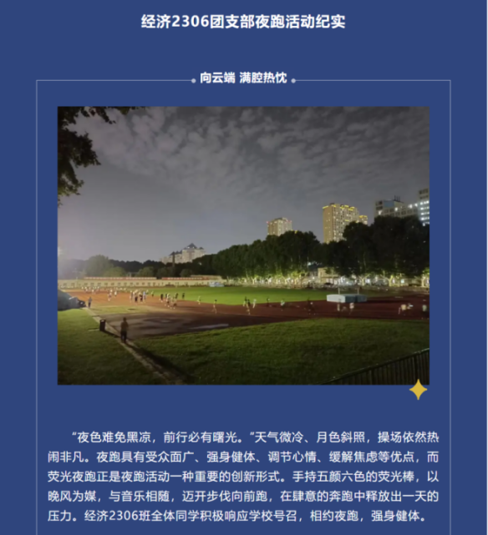
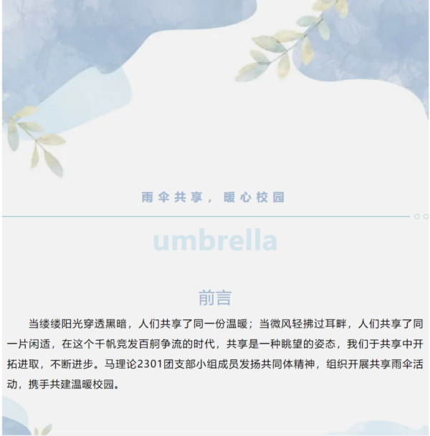

3、文字排版
（1）标题
电脑排版与手机预览的效果有一定差异，尤其是标题文字溢出的问题时常出现。因此需要在排版完成后，使用手机进行预览，排查相关问题。示例如图：

解决办法：改变字号；调整底图大小；标题分行
（2）正文
避免连续大量文字的出现。该问题的解决方法：
·精简内容，删去不必要文字。
·分段表达。
·使用图片作为段落间的视觉分隔。
4、图片排版
排版图片需注意以下要求：
·图片尺寸合适、周围适度留白。
·如无特殊设计，图片尺寸保持一致、居中对齐。
·所有图片下方均需标注图题，图题用一句话简要概括。示例如图：
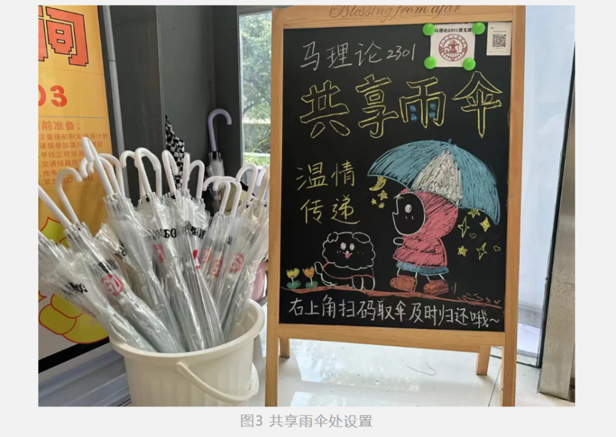
·如果同一类型的图片过多，建议使用滑动查看方式呈现。
·如果想提高图片美观度，可给图片加框。

5、署名
推送结尾应有三行署名，包括图文、编辑、审核。每一个编辑须另起一行，字号14，默认字体，居中对齐，编辑与具体姓名之间须用“空格、竖杠、空格”间隔开。示例如下：
- End -
图文 | xxx xxx
编辑 | xxx xxx
审核 | xxx xxx
其中，图文作者指负责制作和设计图文内容的人，编辑指负责推送排版、修改的人。审核中的人名暂时空出，由团委审核人员最后补充。

